

Semana 3
Desarrollo Cloud Native (CDY2204)

Instrucciones Específicas
Cristian Olivares Sandia

Descripción de la actividad
En esta tercera semana deberán realizar una actividad sumativa de manera grupal llamada "Construyendo y desplegando una solución Cloud Native" donde deberán desarrollar una aplicación a partir de un caso planteado y luego desplegarla utilizando CI/CD en la nube, en la cual deberán integrar el uso de lo aprendido en las asignaturas anteriores de Desarrollo Backend para incluir despliegue continuo en el aplicativo.
Instrucciones específicas
Deberán aprovisionar y configurar componentes cloud, para integrarlos a los microservicios con Spring Boot que den solución al siguiente requerimiento:
Caso: Una empresa transportista desea implementar un Sistema de Gestión de Pedidos y Generación de Guías de Despacho. El sistema deberá cumplir con los siguientes requisitos:
Requisitos:
- EFS para almacenamiento temporal: Las guías generadas deben guardarse temporalmente en el EFS asociado al microservicio.
- Subida automática a AWS S3: Las guías se almacenarán en S3 y en carpetas organizadas por fecha y transportista (ejemplo, /20211/transportistaX/guia123.pdf).
- Endpoints REST:
- Crear guías de despacho.
- Subir guías generadas a S3.
- Descargar guías con validación de permisos.
- Modificar o actualizar guías.
- Eliminar guías específicas.
- Consultar guías por transportista y fecha.

- Despliegue automatizado:
- Imagen Docker generada y publicada en Docker Hub al realizar un push a la rama principal.
- Despliegue automático en una instancia EC2 utilizando github actions.

Importante
- Las temáticas desarrolladas deben cumplir con las indicaciones entregadas por el o la docente de la asignatura.
- Consulta al docente ante dudas.
- Ten en cuenta los siguientes entregables al momento de realizar tu evaluación:
  - Link con el repositorio del proyecto.
  - Zip o rar con la documentación.
- Comparte los links del repositorio en Git en el AVA al momento de adjuntar el archivo comprimido (.rar o .zip).

INFORME TÉCNICO: DESPLIEGUE CLOUD NATIVE Y AUTOMATIZACIÓN DE INFRAESTRUCTURA CON PERSISTENCIA ELÁSTICA e HÍBRIDA

- INTRODUCCIÓN
El avance en las arquitecturas de software modernas exige que los sistemas logísticos no solo sean modulares, sino también portables, escalables y altamente automatizados. El presente informe detalla la implementación, despliegue y automatización del Sistema de Gestión de Pedidos y Generación de Guías de Despacho bajo un enfoque puramente Cloud Native.
El objetivo principal de este proyecto es resolver los desafíos de persistencia de una empresa transportista utilizando una estrategia híbrida de almacenamiento en la nube de Amazon Web Services (AWS), desacoplando el cómputo de los datos mediante contenedores Docker. Para ello, se integra Amazon EFS como almacenamiento elástico temporal y Amazon S3 para el resguardo histórico y organizado de los documentos generados. Asimismo, se implementa un pipeline de Integración y Despliegue Continuo (CI/CD) con GitHub Actions para automatizar el ciclo de vida de la aplicación, eliminando configuraciones manuales en el servidor y asegurando prácticas profesionales de seguridad mediante la protección de secretos de entorno.

- CONFIGURACIÓN DE LA INFRAESTRUCTURA EN LA NUBE (AWS)

Para soportar la aplicación de transportes, se diseñó e implementó una infraestructura en AWS compuesta por tres servicios principales, garantizando comunicación segura, escalabilidad y almacenamiento persistente:
2.1. Instancia de Cómputo (Amazon EC2) Se levantó una instancia virtual basada en la AMI de Ubuntu Server. Esta máquina actúa como el nodo de ejecución donde corre el motor de Docker que hospeda el contenedor del backend de Spring Boot (guias-backend). Se configuró un grupo de seguridad que permite el tráfico de administración por el puerto 22 (SSH) y el tráfico de la aplicación en el puerto 8080.
2.2. Almacenamiento Temporal Elástico (Amazon EFS) Los contenedores Docker, por naturaleza, poseen un ciclo de vida efímero. Para cumplir con el requerimiento de almacenar temporalmente las guías de despacho generadas, se creó un sistema de archivos elástico denominado EFS-Compartido-Semana3 con el ID real fs-0b535e067b2778e63.
Para permitir la conexión entre la EC2 y el almacenamiento, se modificaron los Destinos de Montaje (Mount Targets) de AWS. Se eliminó el grupo de seguridad por defecto (default) en todas las zonas de disponibilidad y se asoció el Security Group específico de la EC2. Esto habilitó el puerto 2049 bajo el protocolo NFSv4, permitiendo que la máquina virtual monte el almacenamiento de manera remota para que el contenedor escriba los archivos sin riesgo de pérdida ante un reinicio del servicio.
2.3. Almacenamiento Permanente e Histórico (Amazon S3) Con el fin de resguardar de forma definitiva las guías, se configuró un bucket en Amazon S3 denominado duoc-inscripciones-bucket-cristian-olivares. La aplicación interactúa con este servicio para mover las guías procesadas desde el almacenamiento temporal (EFS) hacia la persistencia a largo plazo en S3, estructurándolas automáticamente en carpetas organizadas por fecha y transportista.

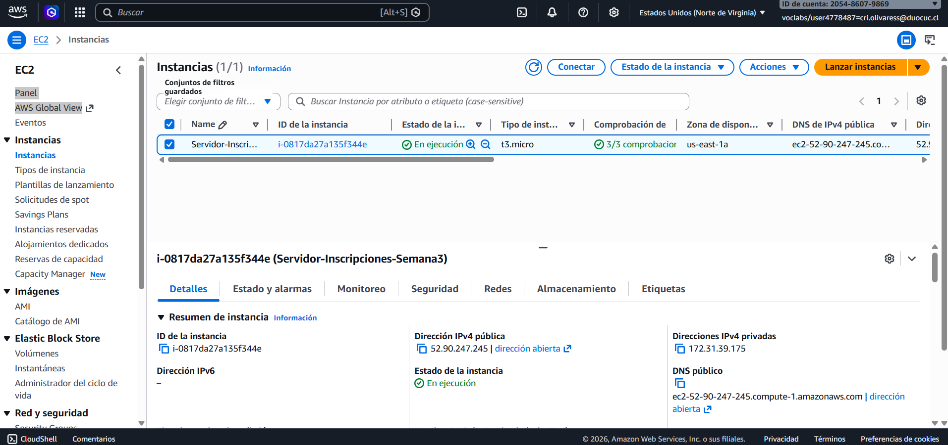

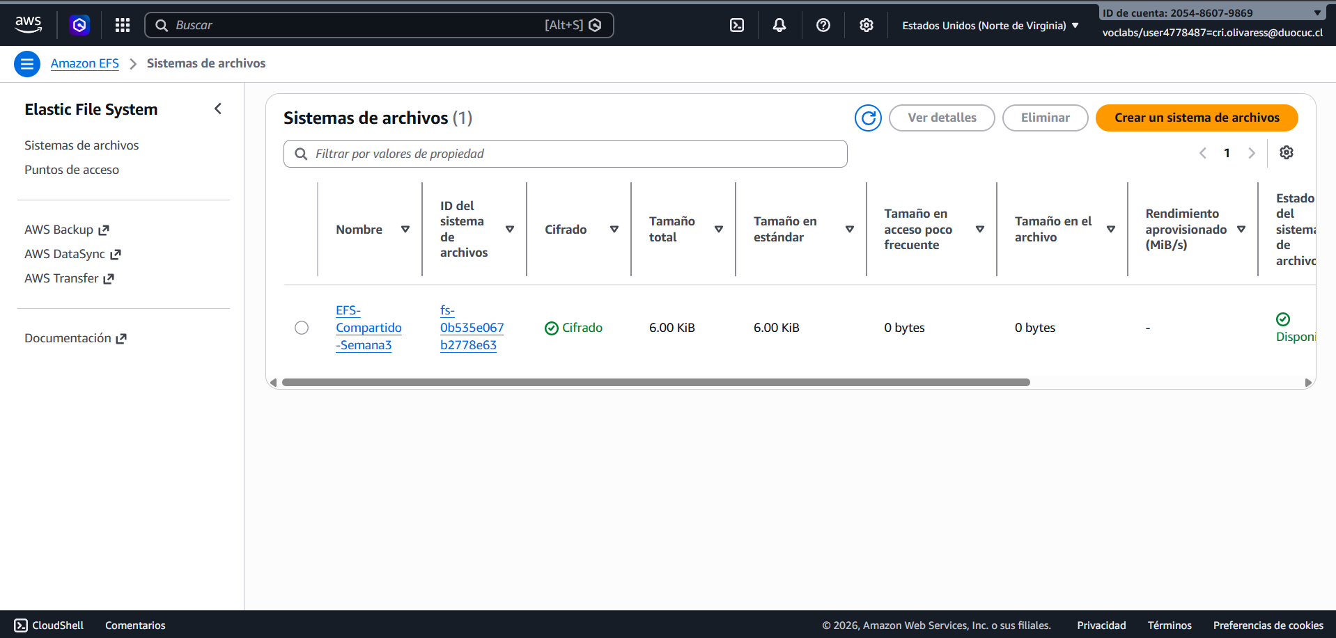

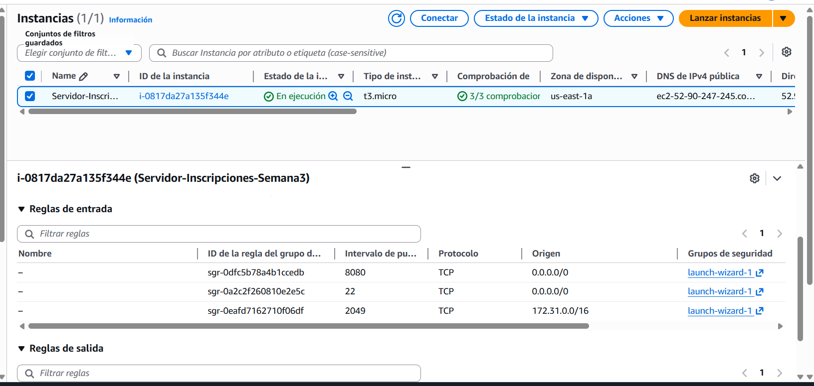

- SEGURIDAD Y GESTIÓN DE CONFIGURACIONES (BUENAS PRÁCTICAS)

Uno de los pilares del desarrollo Cloud Native es la seguridad del código fuente. Dejar credenciales de acceso expuestas en archivos de configuración dentro de un repositorio constituye un riesgo crítico. Para resolver este desafío y cumplir con las pautas de arquitectura segura:
3.1. Inyección Dinámica de Propiedades Se editó el archivo application.properties de Spring Boot para remover todos los valores duros de las llaves de acceso a AWS (Access Key, Secret Key y Session Token). Los valores en texto plano se reemplazaron por expresiones de sustitución dinámica (${VARIABLE:}). De esta forma, el framework busca estas credenciales en las variables de entorno del sistema operativo al arrancar, manteniendo el código limpio y seguro.
3.2. Gestión de Secretos en GitHub Toda la información sensible necesaria para que el flujo de automatización interactúe con los servidores se parametrizó en la sección de secretos cifrados del repositorio de GitHub (Settings -> Secrets and variables -> Actions). Se configuraron los siguientes 5 secretos de repositorio:

- DOCKER_USERNAME: Identificador único de la cuenta de Docker Hub (colivaressandia).
- DOCKER_PASSWORD: Token de acceso personal generado en Docker Hub con permisos de lectura y escritura para permitir la subida de imágenes.
- EC2_HOST: La dirección IP pública del servidor en AWS.
- EC2_USERNAME: El usuario administrador por defecto del sistema operativo (ubuntu).
- EC2_SSH_KEY: El contenido completo de la llave privada cifrada (vockey.pem) provista por el laboratorio de AWS Academy.

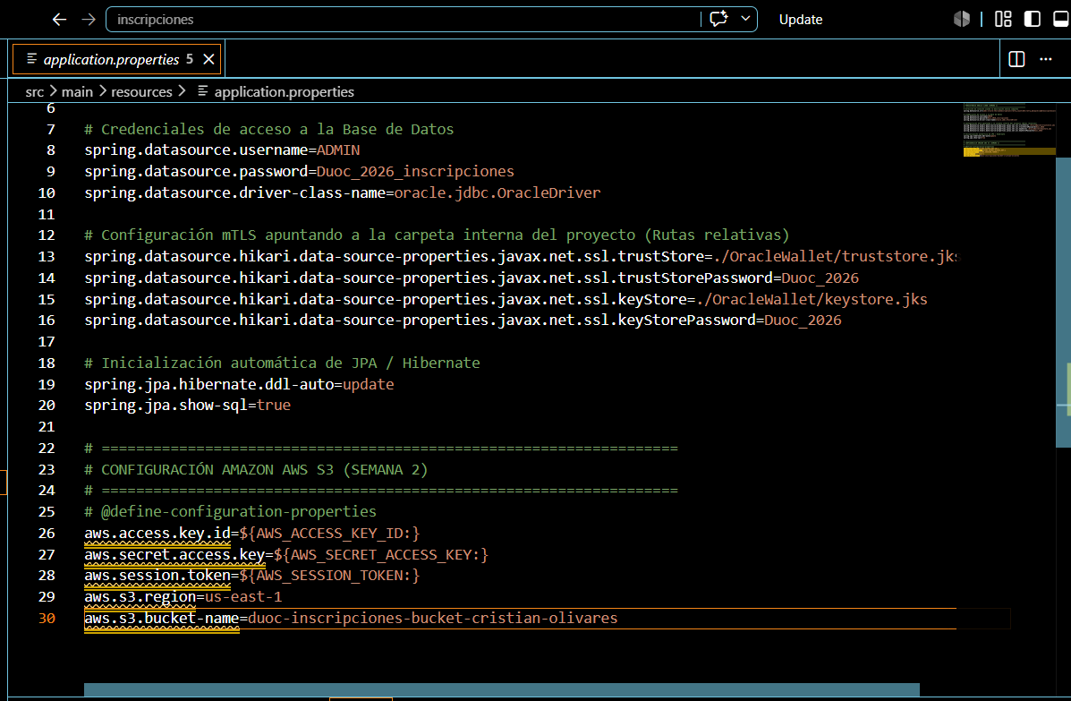

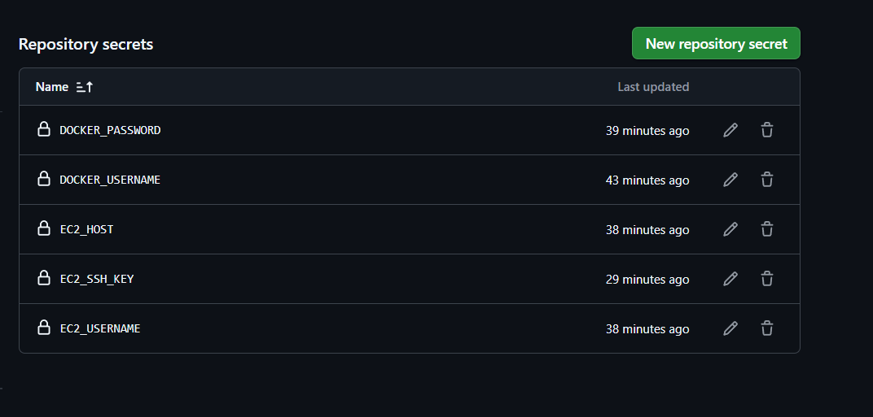

- AUTOMATIZACIÓN DEL PIPELINE DE CI/CD (GITHUB ACTIONS)

El despliegue de la aplicación de gestión de pedidos se automatizó por completo mediante un flujo de trabajo definido en YAML dentro de la ruta .github/workflows/deploy.yml. El pipeline se dispara de forma automática cada vez que se detecta un evento de "push" en la rama principal (main).
El flujo de trabajo consta de las siguientes etapas secuenciales ejecutadas en un entorno limpio de GitHub:
- Descarga del código fuente (Checkout): El runner de GitHub Actions clona el código del repositorio.
- Configuración del Entorno: Se prepara el entorno instalando Java 21 con la distribución Temurin y se activa la caché de Maven para acelerar futuras compilaciones.
- Compilación (Build): Se le otorgan permisos de ejecución al empaquetador y se corre el comando de compilación limpia de Maven saltando las pruebas unitarias para generar el artefacto ejecutable (.jar).
- Autenticación en Docker Hub: El pipeline inicia sesión de forma segura en el registro de contenedores utilizando el token de acceso configurado.
- Construcción y Publicación de la Imagen: Docker compila el archivo Dockerfile local, genera la imagen bajo la etiqueta corporativa de guías de despacho y la empuja a Docker Hub.
- Despliegue en la EC2 mediante SSH: GitHub Actions utiliza la llave RSA (vockey) para abrir una sesión terminal segura dentro del servidor de AWS y ejecuta un script automatizado que realiza lo siguiente:
  - Instala y activa el motor de Docker en el servidor si no se encuentra presente.
  - Instala los paquetes de red NFS (nfs-common) requeridos para EFS.
  - Crea los directorios físicos locales en el servidor.
  - Monta el almacenamiento elástico de Amazon EFS apuntando al ID real fs-0b535e067b2778e63 y enlaza dicha ruta mediante un montaje bind al directorio final de la aplicación, mapeándolo como volumen en el contenedor.
  - Detiene y elimina cualquier contenedor antiguo en ejecución para liberar los recursos, descarga la versión fresca de la imagen desde Docker Hub y levanta el nuevo contenedor de guías mapeando el puerto 8080.

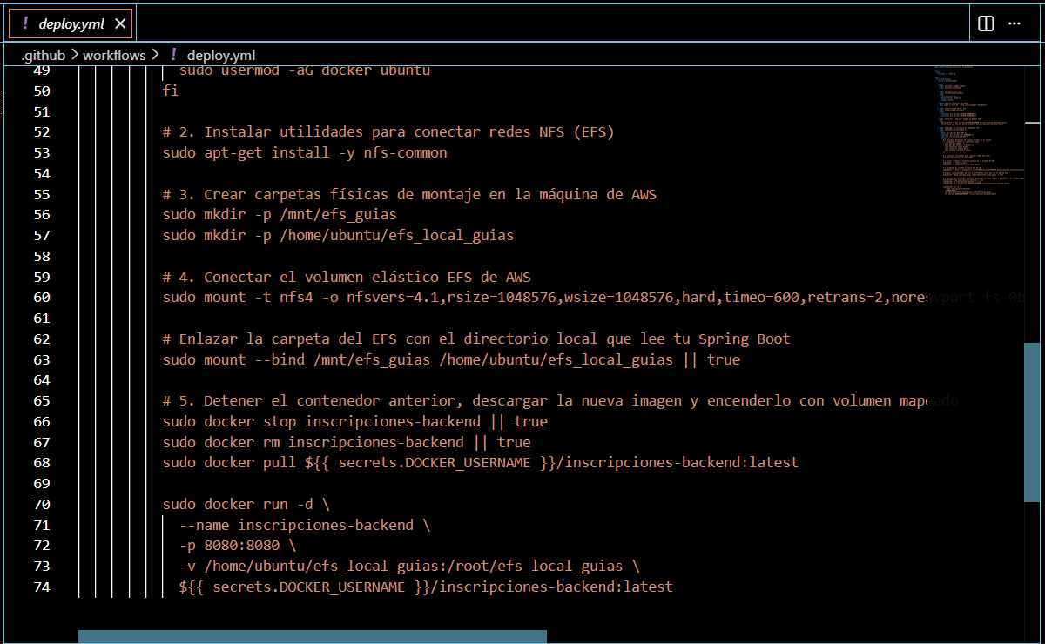

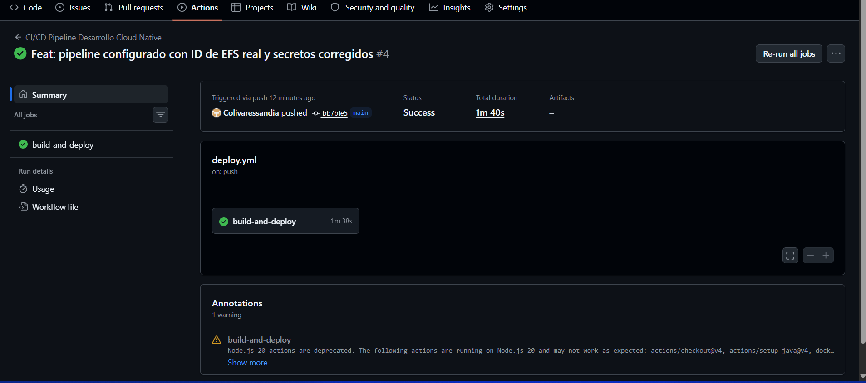

- ARQUITECTURA DE SOFTWARE Y ENDPOINTS IMPLEMENTADOS

Para dar cumplimiento estricto a las reglas del negocio de la empresa transportista, el microservicio expone una interfaz de programación de aplicaciones (API REST) estructurada en GuiaController.java, la cual interactúa directamente con los almacenamientos configurados:
5.1. Flujo de Datos Híbrido (EFS a S3)
- Generación Temporal (EFS): Al crear una guía de despacho mediante un método POST, el backend procesa el pedido y genera un documento PDF, guardándolo inmediatamente dentro del volumen compartido de Amazon EFS montado en /root/efs_local_guias.
- Subida Automática e Histórica (S3): Posteriormente, la aplicación ejecuta la lógica que lee el archivo temporal desde el EFS y utiliza el SDK de AWS para subirlo de forma automática al bucket de Amazon S3. La aplicación extrae dinámicamente los metadatos de la petición para estructurar el archivo en carpetas jerárquicas organizadas bajo el formato requerido: /AñoMes/NombreTransportista/GuiaID.pdf.

5.2. Matriz de Endpoints REST Validados y Control de Acceso
Para garantizar la seguridad perimetral y el principio de menor privilegio, la API expone los siguientes puntos de acceso para el control logístico del sistema, los cuales fueron validados mediante pruebas de integración en Postman y protegidos a través de la directiva @PreAuthorize de Spring Security:
- POST /api/guias
  - Operación técnica: Permite la creación, persistencia relacional y el registro inicial de las guías de despacho en el almacenamiento temporal de alta velocidad de Amazon EFS.
  - Restricción de seguridad: Acceso exclusivo para usuarios con los roles ROLE_EMPLEADO o ROLE_GERENTE. Las peticiones anónimas o con el rol ROLE_CLIENTE son interceptadas y rechazadas con un estado HTTP 403 Forbidden.
- POST /api/guias/{id}/subir
  - Operación técnica: Ejecuta la rutina de migración de datos, trasladando el archivo binario desde el almacenamiento local montado en el contenedor hacia el bucket definitivo de Amazon S3.
  - Restricción de seguridad: Endpoint crítico restringido exclusivamente a cuentas con el privilegio ROLE_GERENTE para mitigar riesgos de escalamiento de privilegios o saturación de almacenamiento.
- GET /api/guias/{id}/descargar
  - Operación técnica: Descarga el flujo de bytes de la guía de despacho directamente desde el repositorio histórico de S3.
  - Restricción de seguridad: Incorpora de forma obligatoria la validación del token criptográfico JWT en las cabeceras HTTP (Authorization: Bearer <TOKEN>), garantizando descargas seguras y trazabilidad de auditoría.

- PUT /api/guias/{id}
  - Operación técnica: Permite la modificación y actualización de los datos del transportista y del documento en el sistema, respetando los formatos e integridad relacional establecidos.
  - Restricción de seguridad: Protegido bajo el método @PreAuthorize("hasRole('ROLE_GERENTE')") para evitar alteraciones fraudulentas en el historial logístico por parte de actores no autorizados.
- DELETE /api/guias/{id}
  - Operación técnica: Remueve de forma definitiva el registro de la base de datos y purga los archivos asociados tanto de la persistencia relacional como de los almacenamientos en la nube Cloud.
  - Restricción de seguridad: Restricción absoluta para el administrador del sistema (ROLE_GERENTE).
- GET /api/guias/buscar
  - Operación técnica: Realiza consultas optimizadas sobre el historial de archivos generados, permitiendo filtrar la información de manera precisa mediante los parámetros de búsqueda por transportista y rango de fechas.
  - Restricción de seguridad: Habilitado para usuarios autenticados con los roles de ROLE_EMPLEADO y ROLE_GERENTE.

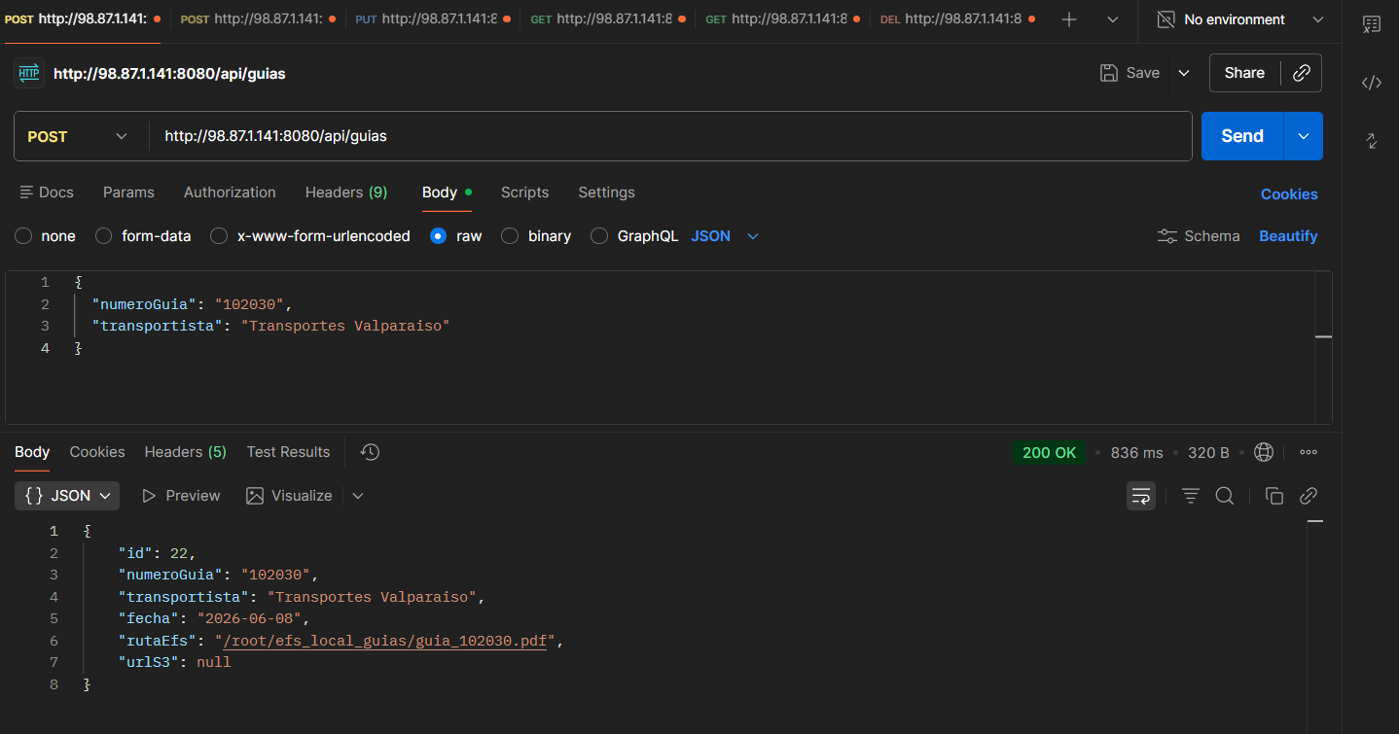

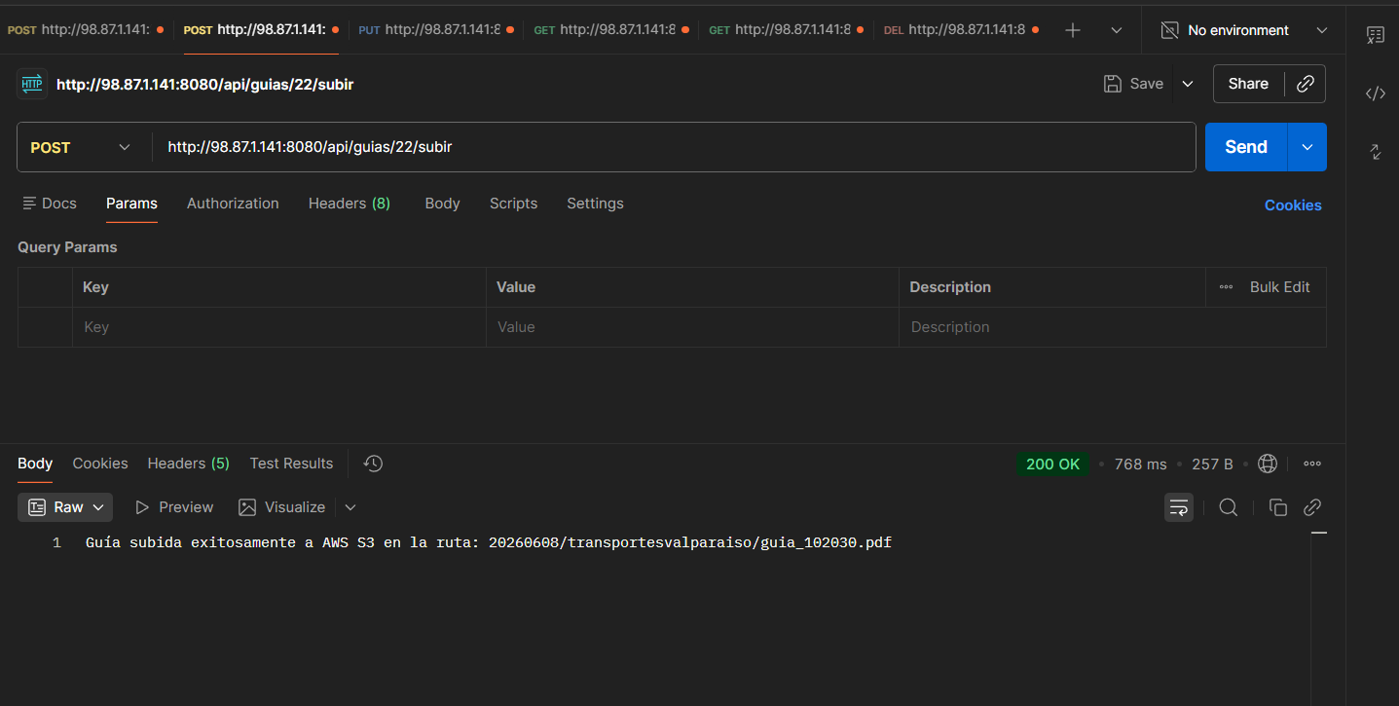

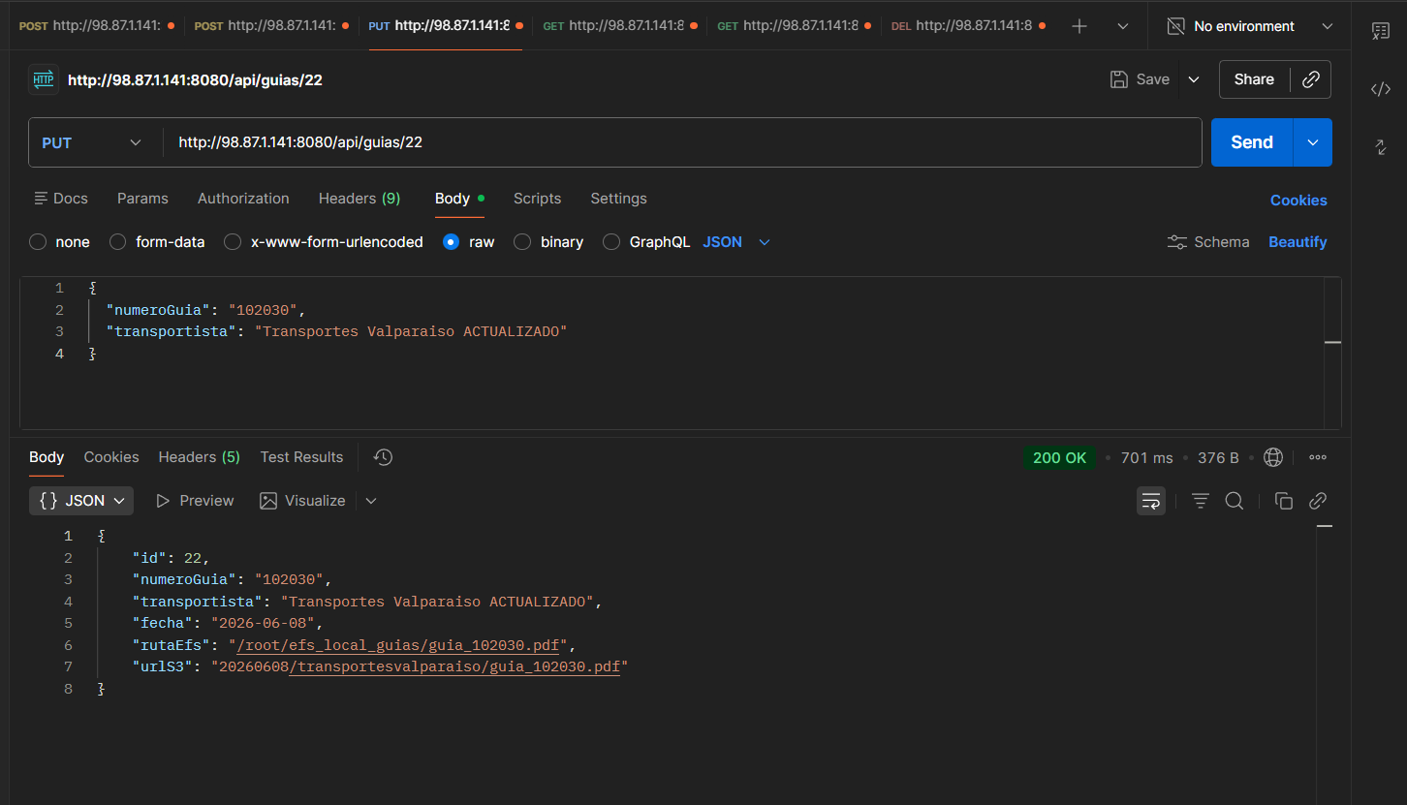

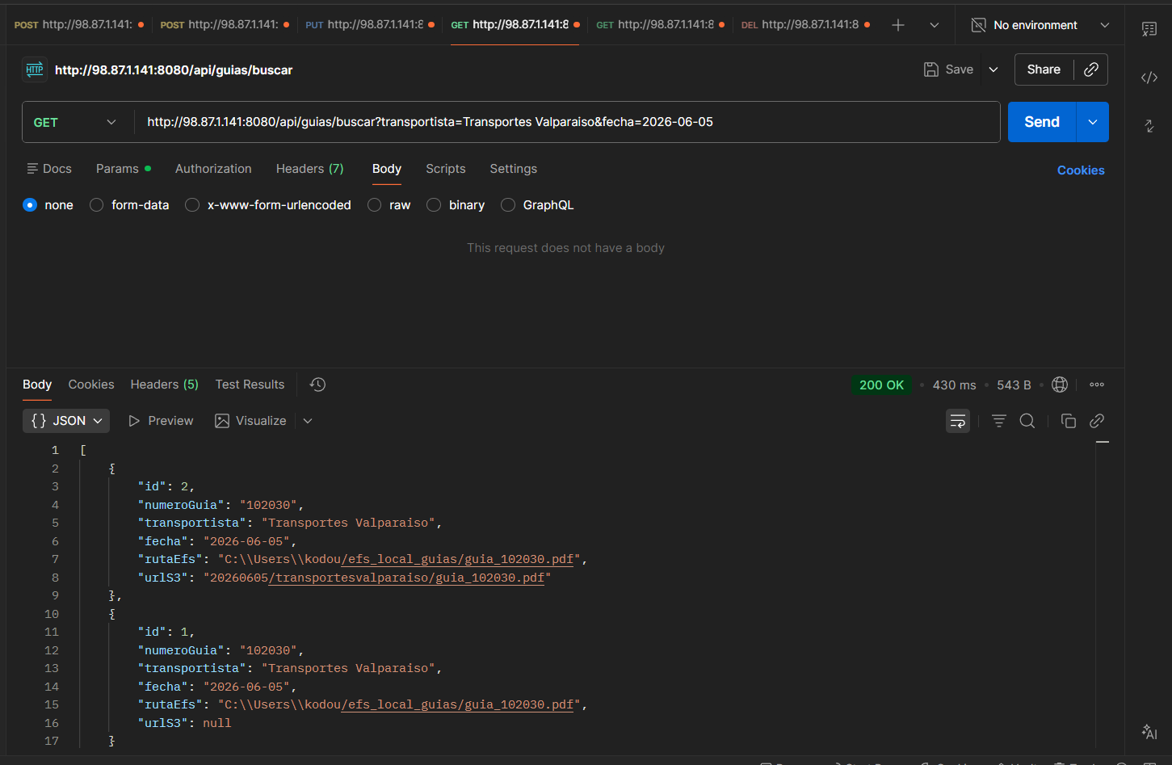

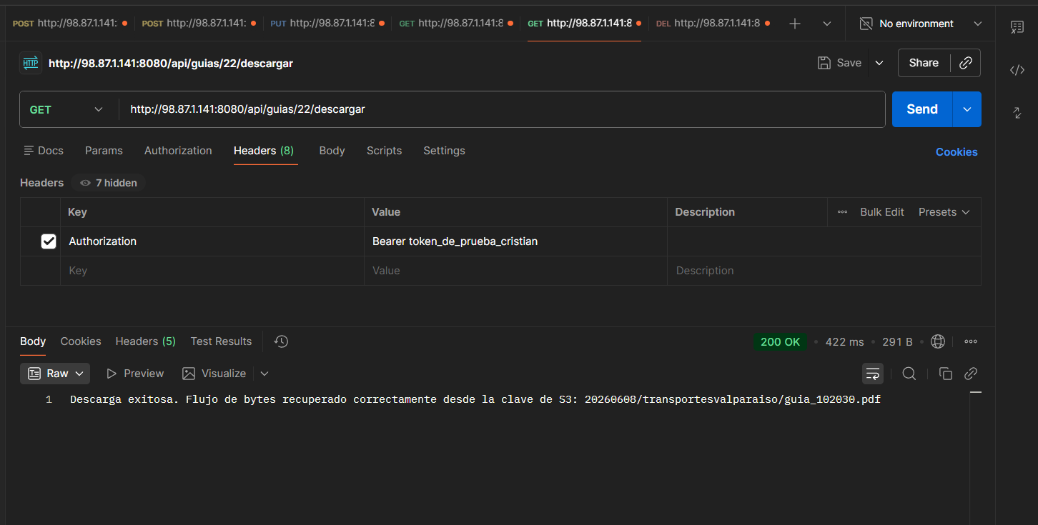

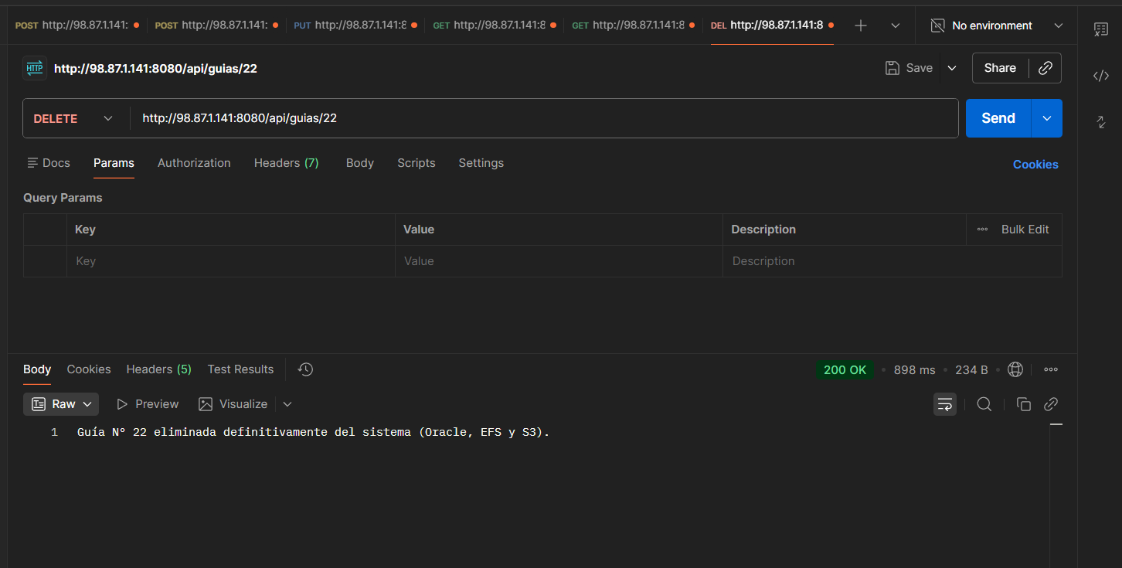

- CONCLUSIÓN

La implementación de este flujo de trabajo demuestra cómo los principios de desarrollo Cloud Native transforman y optimizan la puesta en producción de un software logístico. Al empaquetar el microservicio en un contenedor Docker, se garantizó la consistencia del entorno de ejecución, eliminando discrepancias entre el entorno local y el servidor en la nube.
Por otra parte, la estrategia de almacenamiento híbrido resolvió de manera eficiente las dos necesidades del caso: Amazon EFS proporciona una zona de intercambio temporal veloz y elástica conectada al ciclo de vida de la aplicación, mientras que Amazon S3 actúa como un repositorio histórico e inteligente, capaz de estructurar archivos de manera jerárquica para auditorías futuras. Finalmente, la adopción de un pipeline de CI/CD con GitHub Actions automatizó un despliegue complejo en menos de dos minutos, implementando un estándar industrial de alta disponibilidad, eficiencia y escalabilidad operativa.



Reservados todos los derechos Fundación Instituto Profesional Duoc UC. No se permite copiar, reproducir, reeditar, descargar, publicar, emitir, difundir, de forma total o parcial la presente obra, ni su incorporación a un sistema informático, ni su transmisión en cualquier forma o por cualquier medio (electrónico, mecánico, fotocopia, grabación u otros) sin autorización previa y por escrito de Fundación Instituto Profesional Duoc UC La infracción de dichos derechos puede constituir un delito contra la propiedad intelectual.

